БЭЛЦКИЙ ГОСУДАРСТВЕННЫЙ УНИВЕРСИТЕТ им. АЛЕКУ РУССО   | ФАКУЛЬТЕТ ПЕДАГОГИКИ, ПСИХОЛОГИИ И ИСКУССТВ  КАФЕДРА ПЕДАГОГИКИ   | ПРОЕКТ ПРИКЛАДНЫХ ИССЛЕДОВАНИЙ  „ОПТИМИЗАЦИЯ ИНКЛЮЗИВНОГО ОБРАЗОВАНИЯ В ПРОЦЕССЕ НЕПРЕРЫВНОГО ФОРМИРОВАНИЯ ПРОФЕССИОНАЛЬНОЙ КОМПЕТЕНТНОСТИ ДИДАКТИЧЕСКИХ КАДРОВ ДОШКОЛЬНОГО И НАЧАЛЬНОГО ЗВЕНА”  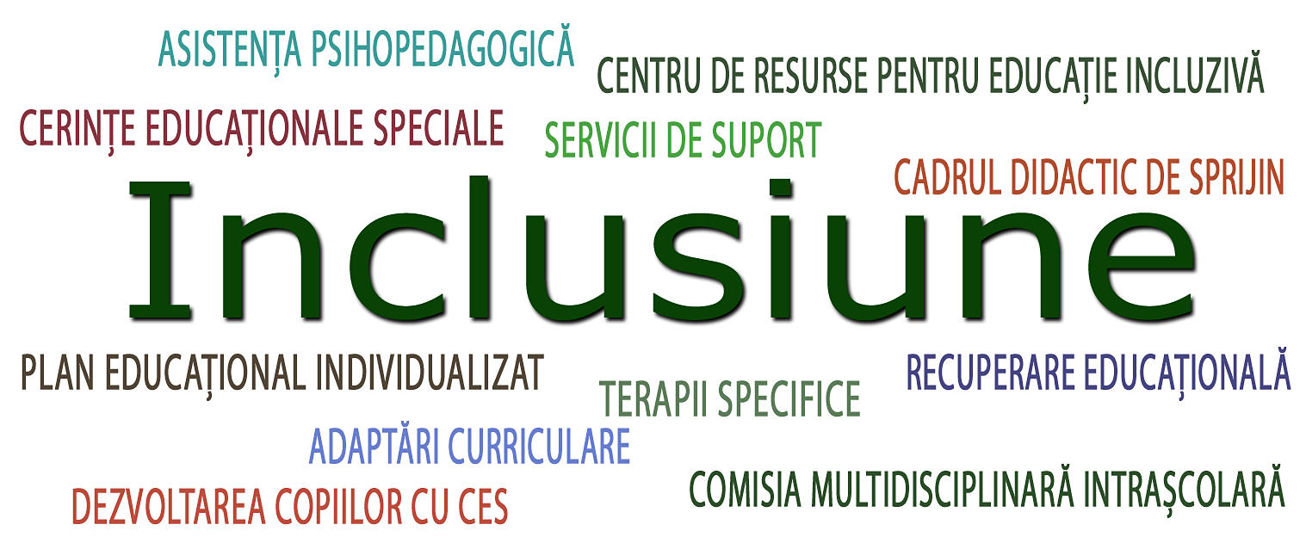

РЕГИСТРАЦИОННАЯ КАРТОЧКА

Научно-практическая конференция

ИНКЛЮЗИВНОЕ ОБРАЗОВАНИЕ:
НАПРАВЛЕНИЯ, ПРОБЛЕМЫ, РЕШЕНИЯ

Ф.И.О. (полностью)
Учебное заведение
Ученая степень, ученое звание
E-mail
Телефон
Название доклада
Секция
Выступление с докладом
Заочное участие
Необходимость предоставления общежития

